**PODER LEGISLATIVO**

El Poder Legislativo tiene por función Legislar, o sea sancionar leyes. Le corresponde establecer las normas jurídicas generales, las leyes que han de regir la comunidad. Ejerce su función legislativa a partir de la deliberación y sanción de leyes que tengan en cuenta el bien común de todos los habitantes, para lo cual pueden también modificar la legislación preexistente. La Constitución Nacional determina las atribuciones del Congreso, las cuestiones sobre las cuales puede y debe legislar, así como sus limitaciones. También establece la relación entre los distintos poderes, que es clave para fortalecer el sistema republicano. La participación del Congreso y del Poder Ejecutivo en la formación y sanción de las leyes es un ejemplo de ello.

El Poder Legislativo es ejercido en la República Argentina por el Congreso Nacional, que es un órgano bicameral ya que está compuesto por dos cámaras: la de Diputados y la de Senadores. Si bien ambas cámaras se fundan en la representación popular (todos sus miembros son elegidos en forma democrática en base al sufragio universal, secreto y obligatorio), los diputados representan directamente al pueblo argentino y los senadores a las provincias y a la Ciudad de Buenos Aires. El equilibrio entre ambas representaciones es la base de nuestro sistema representativo, republicano y federal.

El Congreso, además tiene la función de ejercer el control del Poder Ejecutivo. Entre otras atribuciones, ese control incluye el pedido de informes, las interpelaciones, la actuación de la Auditoría General de la Nación -dependiente del Congreso-, la posibilidad de solicitar juicio político. La publicidad de sus actos es otra de las tareas clave del Congreso ya que permite a la ciudadanía evaluar el cumplimiento del mandato conferido.

Es importante también señalar que, desde la reforma constitucional de 1994, el jefe de Gabinete de Ministros tiene la obligación de concurrir periódicamente al Congreso para informar acerca de la marcha del Gobierno. Este informe se realiza alternadamente, un mes en cada Cámara del Congreso.

DIPUTADOS:

La Cámara de Diputados está compuesta por los representantes del pueblo de la Nación. Está compuesta por 257 diputados elegidos directamente por el pueblo de las provincias y de la ciudad de Buenos Aires, que se consideran a este fin como distritos electorales de un solo Estado y a simple pluralidad de sufragios. El número de diputados por distrito es proporcional a su población.

El pueblo de las provincias y de la Ciudad de Buenos Aires, eligen por votación directa a sus representantes, que reciben el nombre de diputados.

¿Cómo se eligen a los diputados? Por votación directa del pueblo.

¿Quiénes pueden elegir a los diputados? Todas aquellas personas que puedan ejercer los derechos políticos. Recordemos que este derecho se ha ampliado, ya que actualmente los ciudadanos que tengan entre 16 y 18 años de edad; tienen el derecho, aunque no la obligación, de votar. A partir de los 18 años el voto es obligatorio para los ciudadanos del país.

Artículo 45 de la Constitución Nacional es el que define como se elegirán los diputados, y textualmente establece: “La Cámara de Diputados se compondrá de representantes elegidos directamente por el pueblo de las provincias, de la ciudad de Buenos Aires, y de la Capital en caso de traslado, que se consideran a este fin como distritos electorales de un solo Estado y a simple pluralidad de sufragios. El número de representantes será de uno por cada treinta y tres mil habitantes o fracción que no baje de dieciséis mil quinientos. Después de la realización de cada censo, el Congreso fijará la representación con arreglo al mismo, pudiendo aumentar pero no disminuir la base expresada para cada diputado.

Para ser diputado la misma Constitución Nacional (CN) establece sus requisitos, a saber: haber cumplido la edad de veinticinco años, tener cuatro años de ciudadanía en ejercicio, y ser natural de la provincia que lo elija, o con dos años de residencia inmediata en ella. Estos requisitos deben ser reunidos por el candidato al momento de prestar juramento. Por ello puede no reunir alguno de estos requisitos al presentarse como candidato o al momento de ser electo.

Duración en el mandato: Los diputados durarán en su representación por cuatro años, y son reelegibles; pero la sala se renovará por mitad cada dos años a través de una elección nacional.

Algunas de las facultades exclusivas de la Cámara de Diputados, son:

Artículo 52.- A la Cámara de Diputados corresponde exclusivamente la iniciativa de las leyes sobre contribuciones y reclutamiento de tropas.

Artículo 53.- Sólo ella ejerce el derecho de acusar ante el Senado al presidente, vicepresidente, al jefe de gabinete de ministros, a los ministros y a los miembros de la Corte Suprema, en las causas de responsabilidad que se intenten contra ellos, por mal desempeño o por delito en el ejercicio de sus funciones; o por crímenes comunes, después de haber conocido de ellos y declarado haber lugar a la formación de causa por la mayoría de dos terceras partes de sus miembros presentes. (juicio político que analizaremos más adelante).

SENADORES:

La [Cámara de Senadores](http://www.senado.gov.ar/web/lisandro/index.html) representa a las provincias y a la ciudad de Buenos Aires, donde cada provincia está en un mismo pie de igualdad, con igual número de representantes por cada una. Hoy tenemos 72 senadores

El artículo 54 de la CN establece que “El Senado se compondrá de tres senadores por cada provincia y tres por la ciudad de Buenos Aires, elegidos en forma directa y conjunta, correspondiendo dos bancas al partido político que obtenga el mayor número de votos, y la restante al partido político que le siga en número de votos. Cada senador tendrá un voto.

Para ser senador la misma Constitución Nacional (CN) establece sus requisitos, a saber: tener la edad de treinta años, haber sido seis años ciudadano de la Nación, ser natural de la provincia que lo elija, o con dos años de residencia inmediata en ella.

Duración en el mandato: Los senadores duran seis años en el ejercicio de su mandato, y son reelegibles indefinidamente; pero el Senado se renovará a razón de una tercera parte de los distritos electorales cada dos años. De esta forma cada dos años se renuevan 24 cargos que ya cumplieron con su mandato.

Autoridades:

El cargo de presidente de la Cámara de Senadores es ejercido por el vicepresidente de la nación (articulo 57 CN). En las sesiones del Senado, el vicepresidente solo vota en caso de empate, para mantener la igualdad entre todas las provincias.

Asimismo la Cámara debe nombrar también a un presidente provisorio del Senado, para que sustituya al vicepresidente, o incluso al Presidente de la nación en caso de acefalía

Período de sesiones legislativas:

Para realizar su trabajo cada una de las Cámaras se reúne en forma periódica, reuniones a las que se denomina sesiones. Ambas Cámaras sesionan por separado, en su propio recinto.

Ambas Cámaras del Congreso se autoconvocan y reúnen en sesiones ordinarias, que son inauguradas por el presidente de la Nación el 1° de marzo y se extienden hasta el 30 de noviembre de cada año. En ellas el Congreso sesiona sin que intervengan los demás poderes, haciendo uso total de sus funciones legislativas.

También están las sesiones extraordinarias que puede convocar Poder Ejecutivo Nacional cuando el Congreso este en receso, y ante una grave situación de orden, progreso o emergencia. El Congreso debe limitarse a tratar los temas puntuales para lo que fue convocado. Y las sesiones de prórroga que puede convocar el Presidente o el Congreso para terminar con lo que quedó inconcluso en las ordinarias, aquí el Congreso tiene libre iniciativa.

El quorum:

Es la cantidad mínima de miembros presentes que se necesitan para que cada Cámara pueda dar comienzo a sus sesiones en forma válida. Normalmente se exige que estén presentes más de la mitad de los miembros (mayoría absoluta). Es el quorum normal establecido por el art. 64 CN.

**SANCION DE LAS LEYES:**

La “iniciativa legislativa”, es decir la facultad de presentar proyectos de ley, corresponde a los diputados, senadores y al presidente de la Nación. La última reforma constitucional de 1994 incorporó también el derecho de “iniciativa popular”, que permite a los ciudadanos presentar sus proyectos de ley ante la Cámara de Diputados, siempre que cumplan con los requisitos que determina la ley. Si un proyecto ingresa al Congreso por la Cámara de Diputados, esta se convierte en la cámara de origen del proyecto y el Senado pasa a ser la cámara revisora. Cuando un proyecto se presenta en el Senado, este se convierte en cámara de origen y la Cámara de Diputados, en cámara revisora.  
  
Las etapas para elaborar una Ley en democracia son las siguientes:

* Presentación de un proyecto en mesa de entradas de la Cámara de Diputados o del Senado.
* Tratamiento en comisiones. El proyecto pasa a una o más comisiones de asesoramiento, que emiten un dictamen. (En la comisión se analizan los proyectos y se toma una decisión que se comunica en uno o más dictámenes, que son luego publicados en el Orden del Día). En ocasiones, frente a temas de gran urgencia o relevancia, un proyecto puede ser tratado directamente “sobre tablas” en el recinto, o sea sin que haya pasado previamente por las comisiones.
* Debate parlamentario en ambas cámaras.

Un proyecto de ley aprobado en la cámara de origen pasa luego a ser discutido en la cámara revisora, que lo puede aprobar, rechazar o devolver con sus correcciones, según se detalla a continuación:

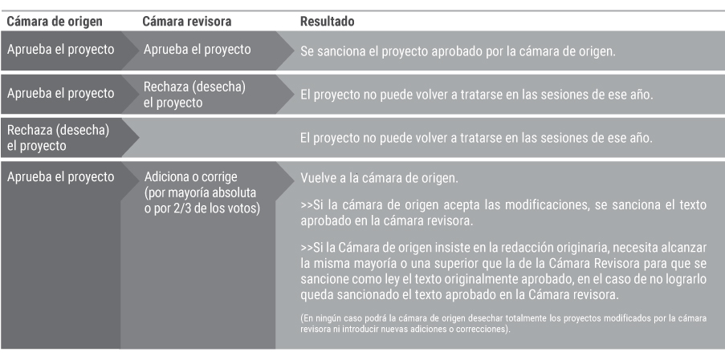

Una vez que la Cámara de Senadores y la Cámara de Diputados sancionan un proyecto de ley, esta pasa al Poder Ejecutivo.

El presidente de la Nación puede:

* Aprobar y promulgar la ley**.**Se completa así el proceso legislativo. Esto lo puede hacer por medio de un decreto o bien “promulgación de hecho”, ya que si el presidente no se pronuncia pasados diez días hábiles desde que se le comunicó la norma se promulga automáticamente. En ambos casos, la ley se publica luego en el Boletín Oficial y entra en vigencia de acuerdo con los plazos legales.
* Vetar la ley**,**de forma total o parcial. En caso de veto parcial, puede promulgar parcialmente la parte no vetada cuando no desvirtúe el espíritu del proyecto sancionado por el Congreso.

En caso de que el presidente vete la ley, el proyecto vuelve al Poder Legislativo, que puede aceptar el veto o insistir en su sanción. Si ambas cámaras cuentan con dos tercios de los votos para imponer su criterio inicial, la ley se promulga, aunque el presidente no esté de acuerdo. Si no lo consiguen, se mantiene el veto del presidente y el proyecto no puede volver a tratarse en las sesiones de ese año.

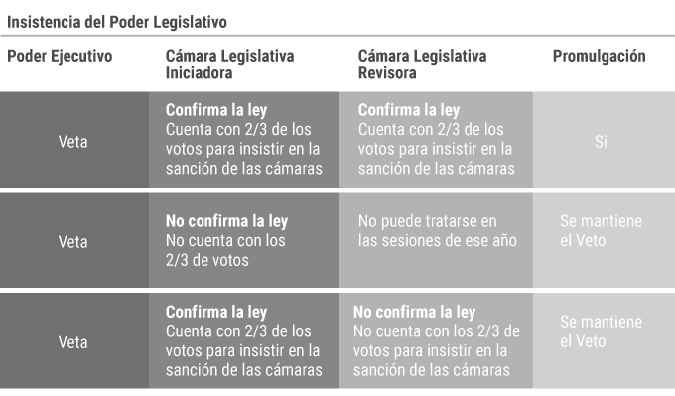

Constitución Nacional: artículos de referencia

**Artículo 77.-**Las leyes pueden tener principio en cualquiera de las cámaras del Congreso, por proyectos presentados por sus miembros o por el Poder Ejecutivo, salvo las excepciones que establece esta Constitución. Los proyectos de ley que modifiquen el régimen electoral y de partidos políticos deberán ser aprobados por mayoría absoluta del total de los miembros de las cámaras.

**Artículo 78.-**Aprobado un proyecto de ley por la cámara de su origen, pasa para su discusión a la otra cámara. Aprobado por ambas, pasa al Poder Ejecutivo de la Nación para su examen; y si también obtiene su aprobación, lo promulga como ley.

**Artículo 79.-** Cada cámara, luego de aprobar un proyecto de ley en general, puede delegar en sus comisiones la aprobación en particular del proyecto, con el voto de la mayoría absoluta del total de sus miembros. La cámara podrá, con igual número de votos, dejar sin efecto la delegación y retomar el trámite ordinario. La aprobación en comisión requerirá el voto de la mayoría absoluta del total de sus miembros. Una vez aprobado el proyecto en comisión, se seguirá el trámite ordinario.

**Artículo 80.-**Se reputa aprobado por el Poder Ejecutivo todo proyecto no devuelto en el término de diez días útiles. Los proyectos desechados parcialmente no podrán ser aprobados en la parte restante. Sin embargo, las partes no observadas solamente podrán ser promulgadas si tienen autonomía normativa y su aprobación parcial no altera el espíritu ni la unidad del proyecto sancionado por el Congreso. En este caso será de aplicación el procedimiento previsto para los decretos de necesidad y urgencia.

**Artículo 81.-**Ningún proyecto de ley desechado totalmente por una de las cámaras podrá repetirse en las sesiones de aquel año. Ninguna de las cámaras puede desechar totalmente un proyecto que hubiera tenido origen en ella y luego hubiese sido adicionado o enmendado por la cámara revisora. Si el proyecto fuere objeto de adiciones o correcciones por la cámara revisora, deberá indicarse el resultado de la votación a fin de establecer si tales adiciones o correcciones fueron realizadas por mayoría absoluta de los presentes o por las dos terceras partes de los presentes. La cámara de origen podrá por mayoría absoluta de los presentes aprobar el proyecto con las adiciones o correcciones introducidas o insistir en la redacción originaria, a menos que las adiciones o correcciones las haya realizado la revisora por dos terceras partes de los presentes. En este último caso, el proyecto pasará al Poder Ejecutivo con las adiciones o correcciones de la cámara revisora, con el voto de las dos terceras partes de los presentes. La cámara de origen no podrá introducir nuevas adiciones o correcciones a las realizadas por la cámara revisora.

Interpretación del artículo 81, aceptada por ambas Cámaras en 1995: Cuando un proyecto de ley vuelve a la Cámara de origen con adiciones o correcciones introducidas por la Cámara Revisora, podrá aquélla aprobar o desechar la totalidad de dichas adiciones o correcciones, o aprobar algunas y desechar otras, no pudiendo en ningún caso introducir otras modificaciones que las realizadas por la Cámara Revisora.

Las comunicaciones de las sanciones de la revisora cuando el proyecto de ley vuelve a la de origen, deberán indicar el resultado de la votación que correspondió en particular a cada artículo, a fin de establecer si las adiciones o correcciones fueron realizadas por mayoría absoluta de los presentes o por las dos terceras partes de los presentes.

**Artículo 82.-** La voluntad de cada cámara debe manifestarse expresamente; se excluye, en todos los casos, la sanción tácita o ficta.

**Artículo 83.-** Desechado en el todo o parte un proyecto por el Poder Ejecutivo, vuelve con sus objeciones a la cámara de su origen; ésta lo discute de nuevo, y si lo confirma por mayoría de dos tercios de votos, pasa otra vez a la cámara de revisión. Si ambas cámaras lo sancionan por igual mayoría, el proyecto es ley y pasa al Poder Ejecutivo para su promulgación. Las votaciones de ambas cámaras serán en este caso nominales, por sí o por no; y tanto los nombres y fundamentos de los sufragantes como las objeciones del Poder Ejecutivo, se publicarán inmediatamente por la prensa. Si las cámaras difieren sobre las objeciones, el proyecto no podrá repetirse en las sesiones de aquel año.

**Artículo 84.-**En la sanción de las leyes se usará de esta fórmula: El Senado y Cámara de Diputados de la Nación Argentina, reunidos en Congreso, decretan o sancionan con fuerza de ley.